1. Дегидратация этанола:

С2H5OH(***этанол***) → CH2=CH2 (***этилен***) + H2O (в присутст. H2SO4, t = 1800C)

1. Гидрогалогенирование этилена:

CH2=CH2 + HCl → СH3−CH2Cl (***хлорэтан – Х1***)

1. Реакция Фриделя-Крафтса (алкилирование аренов):

 + СH3−CH2Cl → 

(***бензол***) (***этилбензол***)

1. Окисление этилбензола:

5C6H5CH2−CH3(***этилбензол***) + 12KMnO4 + 18H2SO4 →

→ 5C6H5COOH (***бензойная кислота***) + 5CO2+ 12MnSO4+ 6K2SO4+ 28H2O

1. Нитрование :

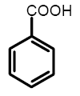 + HNO3(конц.) → 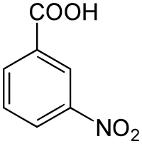 + Н2О(t, присут. H2SO4 конц.)

***Бензойная м-нитробензойная к-та(Х3)***

***к-та***